Warum Energie digitalisieren?

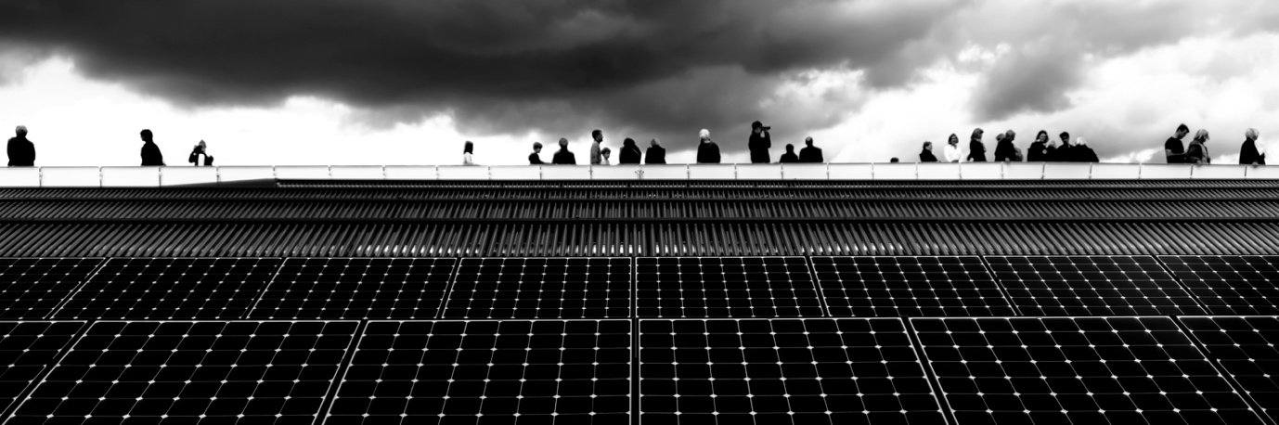

Warum Energie digitalisieren? 1
So funktioniert dieser Kurs 1
Lernziele 2
Einführung Error! Bookmark not defined.
Die Vorteile der Digitalisierung der Energieversorgung 3
Herausforderungen der Energiedigitalisierung 4
Herausforderungen und Chancen: Solarzellen 5
Fazit 6
Weitere Ressourcen 6
Danksagungen 6
Bildnachweise 6

So funktioniert dieser Kurs

Dieser kurze 30-minütige Kurs erklärt, warum sich die Art und Weise, wie wir Energie produzieren und verbrauchen, zunehmend auf die Digitalisierung konzentriert, und untersucht einige der Vorteile und Herausforderungen.

Der Kurs enthält auch einige praktische Beispiele, die Ihnen helfen sollen, zu verstehen, wie Sie von der Digitalisierung im Energiebereich profitieren können. Beispiele hierfür sind:

- Sie überlegen, wie Sie Geld sparen können, indem Sie Ihr Zuhause energieeffizienter gestalten.
- Sie sind neugierig, wie sich die Digitalisierung der Energieversorgung auf unsere Lebens- und Arbeitsweise auswirken könnte.

Dieser Kurs vertieft Ihr Verständnis der digitalen Energiewende und unterstützt Sie auf Ihrem eigenen Weg zur digitalen Energie! Er ist Teil einer Reihe von 12 Kursen mit dem Titel „Digital Energy Essentials”( Wesentliche Elemente digitaler Energie), die vom Every1-Projekt entwickelt wurden, dessen Ziel es ist, jedem die Möglichkeit zu geben, sich an der Energiewende zu beteiligen. Weitere Informationen zum Projekt finden Sie unter: https://every1.energy

Am Ende des Kurses empfehlen wir Ihnen einige weitere Lernmaterialien, die Sie sich ansehen können. Dazu gehört der Kurs „Was ist die digitale Energiewende?“, der sich mit der Frage beschäftigt, was digitale Energie ist und warum wir unsere Energieerzeugung und unseren Energieverbrauch digitalisieren sollten.

Dies ist eine Übersetzung der englischen Originalversion des Kurses, die die Möglichkeit bietet, ein kurzes Quiz zu absolvieren und ein Every1-Digitalabzeichen zu erwerben.
Dieses Projekt wurde aus Mitteln des Forschungs- und Innovationsprogramms „Horizont“ der Europäischen Union (2021–2027) im Rahmen der Fördervereinbarung Nr. 101075596 finanziert. Die alleinige Verantwortung für den Inhalt dieses Kurses liegt beim Every1-Projekt und spiegelt nicht unbedingt die Meinung der Europäischen Union wider.

Lernergebnisse

Nach Abschluss dieses Kurzkurses sollten Sie in der Lage sein:

- Einige der Vorteile und Herausforderungen der Digitalisierung im Energiebereich zu verstehen.
- sich bewusst zu sein, dass Vorteile für bestimmte Personengruppen für andere Herausforderungen darstellen können.

Einführung in die digitale Energiewende

Die digitale Energiewende verändert die Art und Weise, wie wir Energie produzieren und verbrauchen. In diesem Kurs untersuchen wir einige der wichtigsten Vorteile und Herausforderungen im Zusammenhang mit der digitalen Energiewende. Die digitale Energiewende betrifft uns alle auf unterschiedliche Weise. Wie wir sehen werden, können die Vorteile für eine Gruppe Herausforderungen oder Chancen für andere mit sich bringen.

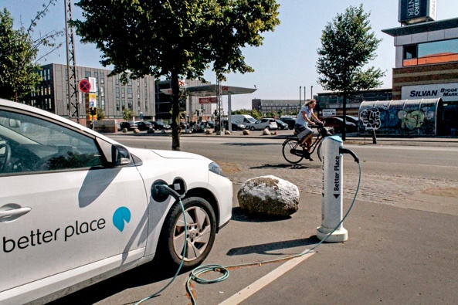
Die Digitalisierung der Energie und die Zunahme sauberer Technologien sind aus mehreren Gründen wichtig, unter anderem um sicherzustellen, dass wir über eine Reihe zuverlässiger Energiequellen verfügen und unsere Abhängigkeit von fossilen Brennstoffen verringern. Ob wir uns jedoch auf die digitale Energiewende einlassen und von ihr profitieren können, hängt von einer Vielzahl von Faktoren ab.

Wie wir in diesem Kurs untersuchen werden, spielen unser Zugang zu digitalen Technologien, unsere Erfahrungen damit und unsere Wahrnehmung davon eine entscheidende Rolle. Die Möglichkeit, dass jeder an der digitalen Energiewende teilhaben kann, birgt sowohl Herausforderungen als auch Chancen.

Die Vorteile der Digitalisierung im Energiebereich

In Privathaushalten und am Arbeitsplatz gibt es immer mehr verschiedene Elektrogeräte. Viele dieser Geräte verfügen über digitale Funktionen, die es uns ermöglichen, besser zu verstehen, wie und wann wir Energie verbrauchen.

Wenn diese Geräte mit dem Internet verbunden sind, können sie auch mit anderen Geräten kommunizieren und uns so eine Vielzahl von Diensten anbieten. Dies wird als Internet der Dinge (IoT) bezeichnet.

Der Einsatz digitaler Technologien zum besseren Verständnis unseres Energieverbrauchs zu Hause oder am Arbeitsplatz kann Echtzeit-Einblicke darüber liefern, welche Geräte wann Energie verbrauchen. Dieses Verständnis darüber, wie wir Energie nutzen, kann eine Reihe von Vorteilen mit sich bringen.

Fundierte Entscheidungen unterstützen
Wenn wir verstehen, wie und wann wir Energie verbrauchen, können wir fundiertere Entscheidungen über unseren Energieverbrauch treffen. Wir könnten uns dafür entscheiden, unseren Energieverbrauch zu reduzieren oder bestimmte Geräte zu Zeiten zu nutzen, in denen die Nachfrage geringer ist. Beispielsweise kann es kostengünstiger sein, eine Waschmaschine über Nacht laufen zu lassen, wenn ein Niedertarif für Energie verfügbar ist.


Kosten senken und Einsparungen erhöhen
Fundierte Entscheidungen über den Energieverbrauch können Kosten senken und Einsparungen erhöhen. Eine geringere Nutzung unserer Haushaltsgeräte kann auch von Vorteil sein, da diese weniger verschleißen. Dies kann zu einer längeren Lebensdauer der Geräte führen und den Reparaturbedarf verringern, da unnötige oder übermäßige Nutzung eingeschränkt wird.

Reduzierung der CO2-Emissionen
Durch die Reduzierung unseres Energieverbrauchs senken wir unsere CO2-Emissionen. Wir könnten unsere Auswirkungen auf die Umwelt auch verringern, indem wir Strom aus sauberen Technologien wie Solar- oder Windenergie nutzen oder kaufen. Durch die Reduzierung unseres Energieverbrauchs kann das Energienetz effektiver auf Veränderungen unserer Bedürfnisse reagieren, wodurch die Energieeffizienz verbessert und die Umweltbelastung verringert wird. Ebenso kann die Anpassung unseres Energiebedarfs in Spitzenlastzeiten den Bedarf an fossilen Brennstoffen für die Notstromversorgung reduzieren.

Herausforderungen der Energiedigitalisierung

Nachdem wir uns zunächst einige der Vorteile der Energiedigitalisierung angesehen haben, wollen wir uns anschließend einige der Herausforderungen genauer ansehen, denen sowohl Energieerzeuger als auch Energieverbraucher gegenüberstehen.

Inklusion und Zugang
Ein wichtiger Schwerpunkt des Europäischen Grünen Deals der Europäischen Kommission ist es, sicherzustellen, dass jeder, unabhängig davon, wo er lebt oder wer er ist, an der digitalen Energiewende teilhaben kann. Aus diesem Grund zielen politische Maßnahmen wie die Digitale Strategie der EU darauf ab, die erforderlichen Infrastrukturen, Kompetenzen und Technologien bereitzustellen.

Es ist von entscheidender Bedeutung, dass jeder Zugang zu digitalen Technologien hat und über die erforderlichen Kompetenzen verfügt, um diese zu nutzen. Eine Studie der Universität Bristol hebt fünf Schlüsselbereiche hervor, die angegangen werden sollten, um sicherzustellen, dass die digitale Energiewende für alle zugänglich ist:

- Ob sich die Menschen bei der Nutzung digitaler Technologien sicher und wohl fühlen.
- Die Kosten und die Verfügbarkeit digitaler Technologien.
- Ob einige Energieverbraucher aufgrund der Art ihres Energievertrags von Energiesparinitiativen wie dynamischen Preisen (bei denen Energie bei geringer Nachfrage weniger kostet und umgekehrt) ausgeschlossen sind.
- Die Notwendigkeit von verständlichen Erklärungen in verschiedenen Online- und Offline-Formaten, um sicherzustellen, dass jeder Zugang zu den benötigten Informationen hat.
- Das Bewusstsein, dass es oft eine Reihe von Faktoren und Bedürfnissen gibt, warum Einzelpersonen und Gemeinschaften derzeit von der Teilnahme an der digitalen Energiewende ausgeschlossen sein können.

Es ist von entscheidender Bedeutung, dass die digitale Energiewende zugänglich und verständlich ist und zum Nutzen aller funktioniert.

Cybersicherheit und Energiesicherheit
Wie wir gesehen haben, ist es in unserer zunehmend digitalisierten Welt von entscheidender Bedeutung, dass sich die Menschen bei der Nutzung digitaler Technologien für alltägliche Aufgaben wohl und sicher fühlen. Um die Cybersicherheit zu erhöhen, müssen wir sicherstellen, dass unsere Daten und Systeme sicher und geschützt sind. Die Minimierung des Risikos von Hackerangriffen, Datenverstößen und böswilligen Angriffen ist unerlässlich. Es ist eine kontinuierliche Aufgabe, die Sicherheit unserer Energieinfrastruktur zu gewährleisten und Risiken zu minimieren. Dies betrifft alle Beteiligten an der Energieinfrastruktur, von den Energieverbrauchern bis zu den Produzenten.

Die Digitalisierung ist auch für die Energiesicherheit wichtig, deren Schwerpunkt auf der Minimierung von Störungen der Energieerzeugung und -versorgung liegt. Der Krieg in der Ukraine ist ein Beispiel dafür, wie die Energiesicherheit beeinträchtigt wurde, was zu Preissteigerungen und Störungen der Energieversorgung führte. Um sicherzustellen, dass Länder über eine Reihe verschiedener Quellen für ihren Energiebedarf verfügen oder nicht übermäßig von einer Energiequelle (z. B. Kohle oder Gas) abhängig sind, ist eine Flexibilität erforderlich, die nur die Digitalisierung bieten kann.

Herausforderungen und Chancen: Solaranlagen

Ein Beispiel, das sowohl die Vorteile als auch die Herausforderungen der digitalen Energiewende veranschaulicht, ist die zunehmende Installation von Solaranlagen auf Privathäusern oder Unternehmen.

Die Erzeugung eigener Energie aus sauberen Technologien wie Solaranlagen wird immer beliebter und zugänglicher, da die Kosten für diese Technologien sinken. Die Möglichkeit, in langfristige Vorteile zu investieren (z. B. durch die Installation eigener Sonnenkollektoren oder Wärmepumpen), steht jedoch möglicherweise nur einer begrenzten Anzahl von Menschen offen, die sich die anfänglichen Installationskosten leisten können. Bestimmte Arten von Wohngebäuden, wie z. B. Wohnungen, bieten möglicherweise nur begrenzte Möglichkeiten für die Installation von Solaranlagen. Wenn Sie Ihr Haus mieten, haben Sie möglicherweise wenig Einfluss auf Ihre Energieversorgung oder Ihren Energieversorger.

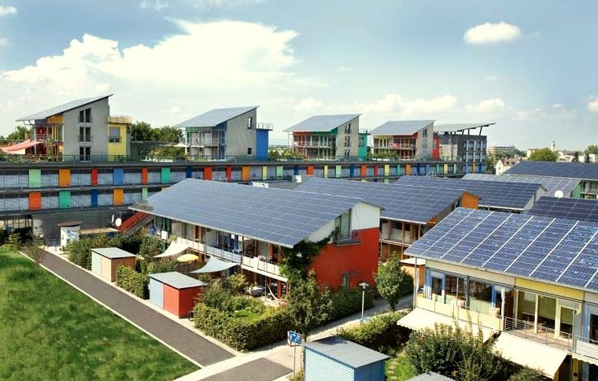
Lokal erzeugte Energie, bei der einzelne Unternehmen oder Haushalte ihre Energie ganz oder teilweise selbst produzieren, ist ein Beispiel für dezentrale Energieerzeugung. Wenn überschüssige Energie erzeugt wird, kann diese gespeichert (z. B. in einer Batterie) oder an ein Energieunternehmen zurückverkauft werden. Wenn nicht genügend Energie erzeugt wird, muss möglicherweise zusätzliche Energie zugekauft werden. Diese Art von Technologie (Solar, Wind) wird als intermittierende erneuerbare Energie bezeichnet.

Unabhängig davon, ob unsere Energie aus sauberen Technologien oder aus anderen Quellen stammt, ist die Sicherstellung einer konstanten Energieversorgung ein zentrales Anliegen für Privatpersonen, Unternehmen und Energieversorger. Die Möglichkeit, zu unterschiedlichen Zeiten auf verschiedene Energiequellen zurückzugreifen, erfordert von den Energieversorgern Flexibilität und Reaktionsfähigkeit. Digitale Technologien unterstützen diese komplexere Art der Energieerzeugung und -nutzung, indem sie Echtzeitdaten darüber liefern, wo und wann welcher Strombedarf besteht (Angebot und Nachfrage). Digitale Technologien ermöglichen auch die Kommunikation zwischen Menschen, die sowohl Energie produzieren als auch verbrauchen (Prosumer), sowie Energieunternehmen und Verbrauchern. Dies gewährleistet eine zuverlässige und konstante Energieversorgung.

Fazit

Die Digitalisierung der Energieversorgung hat viele Vorteile. Sie ermöglicht es uns, unseren eigenen Energieverbrauch besser zu verstehen, Kosten zu senken und CO2-Emissionen zu reduzieren. Außerdem können wir verschiedene Energiearten effektiver nutzen und eine konstante Energieversorgung für unsere Haushalte und Arbeitsplätze sicherstellen.


Obwohl die Digitalisierung der Energieversorgung viele Vorteile mit sich bringt, gibt es auch eine Reihe von Problemen, die angegangen werden müssen, darunter die Kosten, die Verfügbarkeit und die Wahrnehmung digitaler Technologien. Die Bewältigung dieser Herausforderungen und die Sicherstellung, dass jeder an der digitalen Energiewende teilhaben kann, sind für deren Erfolg von entscheidender Bedeutung.

Dieser Kurs ist Teil der Reihe „Digital Energy Essentials”.

Vielleicht möchten Sie unseren Kurs „Was ist die digitale Energiewende?“ besuchen, um mehr darüber zu erfahren, was die digitale Energiewende ist und wie dieser Wandel stattfindet.

Weitere Ressourcen
Internationale Energieagentur (IEA) (o. J.) Energiesicherheit. https://www.iea.org/topics/energy-security
Internationale Energieagentur (IEA) (o. J.) Analyse der Auswirkungen der russischen Invasion in der Ukraine auf die Energiemärkte und die Energiesicherheit: Russlands Krieg gegen die Ukraine. https://www.iea.org/topics/russias-war-on-ukraine
Digitalisierung und Energie: Eine neue Ära in der Energieversorgung? https://www.youtube.com/watch?v=oxD4Wv74G4Q

Danksagungen

„Warum Energie digitalisieren?“ wurde vom Every1-Projekt erstellt und ist, sofern nicht anders angegeben, unter CC BY-SA 4.0 lizenziert.

Bildnachweis

Hauptbild des Kurses: Solar farming meet sightseeing von mini_malist (see you soon) ist lizenziert unter CC BY-ND 2.0
Einleitung: EON kober Better Place elbil ladestander 20130722_01 von News Oresund ist lizenziert unter CC BY 2.0.
Die Vorteile der Energiedigitalisierung: 10 Cent kosten mich 70 Dollar ... Und ich bin froh darüber von Alan Levine ist lizenziert unter CC BY 2.0.
Herausforderungen der Energiedigitalisierung: Engagierte Hände von Kenneth Lui ist lizenziert unter CC BY 2.0.
Herausforderungen und Chancen: Solarpanels: Saubere Energie für den Earth Day! von naturalflow ist lizenziert unter CC BY-SA 2.0.
Fazit: Vielfalt in der Schule – viele Hände halten sich zusammen von Wonder woman0731 ist lizenziert unter CC BY 2.0.

